آزمایشگاه ترمو دینامیک

آزمایش معادل مکانیکی حرارت

هدف از انجام آزمایش
هدف از انجام این آزمایش بررسی رابطه بین کار و گرما با توجه به قانون اول ترمودینامیک است .
تئوری آزمایش
قانون اول ترمودینامیک که در واقع شکل ترمودینامیکی اصل بقای انرژی است، بیان می دارد که طی هر سیکل که سیستم طی می کند، انتگرال سیکلی گرما با انتگرال سیکلی کار متناسب است. در این قانون هیچ محدودیتی برای جهت جریان کار و گرما وجود ندارد. از نظر قانون اول ترمودینامیک سیکلی که در آن مقدار معینی گرما از سیستم گرفته شده باشد و معادل همان مقدار کار روی سیستم صورت گرفته باشد و سیکلی که جریان کار و گرما در آن معکوس سیکل اول باشد هر دو صادق هستند؛ اما عملا مشاهده می شود سیکل هایی که قانون اول ترمودینامیک را نقض نمی کنند لزوما قابل اجرا نیستند.
در این آزمایش قانون اول ترمودینامیک برای فرایندی که در آن کار به گرما تبدیل می شود، مورد برسی قرار می گیرد. گرما به یک ظرف و آب داخل آن منتقل شده و تغییر انرژی داخلی ظرف و آب محاسبه می شود و با مقدار کار داده شده به سیستم مقایسه می شود.
شرح دستگاه آزمایش
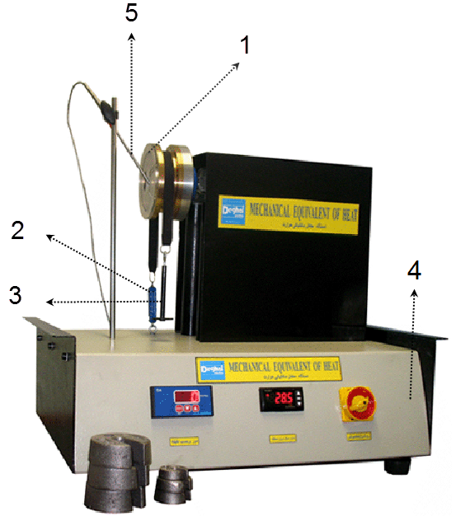
دستگاهی که با آن آزمایش را انجام می دهیم (شکل 1)، دارای یک کالریمتر برنجی با درپوش های پلاستیکی (شکل 1- شماره 1) است، که درون آن مقدار معینی آب ریخته می شود. نوار مخصوصی به دور کالریمتر پیچانده می شود که از یک طرف به نیروسنج (شکل 1- شماره2) متصل و از طرف دیگر آن وزنه هایی آویزان است (شکل 1- شماره 3). کالریمتر توسط موتور الکتریکی گردانده می شود و توسط یک کنتور تعداد دفعات گردش کالریمتر شمارش می شود (شکل 1- شماره 4). برای اندازه گیری دمای آب از یک دماسنج دیجیتالی که روی پایه ی مخصوصی نصب شده است استفاده می گردد (شکل 1- شماره 5). محل دماسنج و زاویه ی قرار گرفتن آن و همچنین محل نیروسنج قابل تنظیم است.
شکل 1: تصویری از دستگاه آزمایش

نحوه ی انجام آزمایش
به میزان 80 گرم آب داخل کالریمتر میریزیم. دماسنج را در جای مخصوص طوری تنظیم می کنیم که نوک آن درون آب قرار بگیرد.کلید موتور را روشن می کینم و در هر 100 دور گردش کالریمتر دمای دماسنج را خوانده و یادداشت می کنیم. آزمایش را تا 1000 دور ادامه می دهیم. عدد مربوط به نیروسنج و وزن وزنه ی اضافه شده به علاوه ی وزن کفه را نیز یادداشت می کنیم.
کار مکانیکی انجام شده بصورت زیر محاسبه می شود.
(1) | $$F_{s}=F_{1}+F_{2}$$
(2) | $$W=F_{s}*P*N$$
نیروی اصطکاک: $F_{s}$
عدد نیرو سنج: $F_{1}$
وزن وزنه + وزن کفه: $F_{2}$
کار مکانیکی: $W$
محیط کالریمتر: $P$
تعداد دور: $N$
گرمای تولید شده بصورت زیر محاسبه می شود.
$$Q=\left(m_{H_{2}O}*C_{H_{2}O}+m_{b}*C_{b}\right)*∆T$$ | (3)
گرمای تولید شده: $Q$
جرم آب: $m_{H_{2}O}$
جرم برنج: $m_{b}$
گرمای ویژه ی آب: $C_{H_{2}O}$
گرمای ویژه ی برنج: $C_{b}$
مقادیر لازم عبارت اند از:
$$P=0.4 m$$
$$m_{b}=0.29 Kg$$
$$C_{b}=0.092 {Kcal}/{Kg}.k$$
$$C_{H_{2}O}=1 {Kcal}/{Kg}.k$$
داده های آزمایش
جدول 1: مقادیر ثابت در طول آزمایش
مقدار آب | عدد نیرو سنج | وزن کفه + وزن وزنه ها
$$0.08 (Kg)$$ | $$1.47 (N)$$ | $$10.2 (N)$$

جدول 2: داده های بدست آمده از آزمایش
$$11$$ | $$10$$ | $$9$$ | $$8$$ | $$7$$ | $$6$$ | $$5$$ | $$4$$ | $$3$$ | $$2$$ | $$1$$ | مرحله
$$293.9$$ | $$293.6$$ | $$293.4$$ | $$293.2$$ | $$292.8$$ | $$292.6$$ | $$292.2$$ | $$291.8$$ | $$291.4$$ | $$290.9$$ | $$290.5$$ | $(k)$دما
$$1000$$ | $$900$$ | $$800$$ | $$700$$ | $$600$$ | $$500$$ | $$400$$ | $$300$$ | $$200$$ | $$100$$ | $$0$$ | دور

خواسته های آزمایش
1- با توجه به آنکه $W=T*θ$ (که در آن $W$ کار، $T$ گشتاور و $θ$ مقدار چرخش است) روابط ارائه شده برای کار را توضیح دهید.
$$T=F_{s}*R$$ | (4)
شعاع خارجی کالریمتر: $R$
$$θ=S/R$$ | (5)
طول قطاع طی شده: $S$
$$S=P*N$$ | (6)
$$W=T*θ$$ | (7)
$$W=\left(F_{s}*R\right)*({P*N}/{R)=}F_{s}*P*N$$
2- با توجه به داده های بدست آمده راندمان دستگاه را محاسبه کنید.
(8) | $$η=Q/W$$
نمونه ی محاسبات
$$F_{s}=F_{1}+F_{2}=1.47+10.2=11.67 N$$
$$W=F_{s}*P*N=11.67*0.4*100=467 J$$
$$Q=\left(m_{H_{2}O}*C_{H_{2}O}+m_{b}*C_{b}\right)*∆T$$
$$Q=\left(0.08*1+0.29*0.092\right)*\left(290.9-290.5\right)=0.043 Kcal=179 J$$
$$η=Q/W=179/467=0.38$$

جدول 3: راندمان محاسبه شده در هر 100 دور
$$10$$ | $$9$$ | $$8$$ | $$7$$ | $$6$$ | $$5$$ | $$4$$ | $$3$$ | $$2$$ | $$1$$ | مرحله  (به ازای هر 100دور)
$$0.3$$ | $$0.2$$ | $$0.2$$ | $$0.4$$ | $$0.2$$ | $$0.4$$ | $$0.4$$ | $$0.4$$ | $$0.5$$ | $$0.4$$ | $$∆T$$
$$134$$ | $$89.2$$ | $$89.2$$ | $$179$$ | $$89.2$$ | $$179$$ | $$179$$ | $$179$$ | $$223$$ | $$179$$ | $$Q(J)$$
$$467$$ | $$467$$ | $$467$$ | $$467$$ | $$467$$ | $$467$$ | $$467$$ | $$467$$ | $$467$$ | $$467$$ | $$W(J)$$
$$29 \%$$ | $$19 \%$$ | $$19 \%$$ | $$38 \%$$ | $$19 \%$$ | $$38 \%$$ | $$38 \%$$ | $$38 \%$$ | $$48 \%$$ | $$38 \%$$ | $$η$$

راندمان کلی دستگاه
$$F_{s}=F_{1}+F_{2}=1.47+10.2=11.67 N$$
$$W_{total}=F_{s}*P*N=11.67*0.4*1000=4670 J$$
$$Q_{total}=\left(m_{H_{2}O}*C_{H_{2}O}+m_{b}*C_{b}\right)*{ΔT}_{total}$$
$$=\left(0.08*1+0.29*0.092\right)*\left(293.9-290.5\right)=0.043 Kcal=1516 J$$
$$η={Q_{total}}/{W_{total}}=1516/4670=0.32$$
سوالات
1- چگونه می توان از گرمای بدست آمده کار تولید کرد.
اگر در ابعاد وسیع تر این کار صورت پذیرد و یا از سیالی با گرمای ویژه ی پایین تری بتوان استفاده کرد که منجر به تبخیر آب یا سیال دیگر شود، می توان از این بخار در یک سیکل انبساطی سیلندر و پیستون یا توربین استفاده کرده و گرما را به کار تبدیل کرد. ولی در غیر این صورت فرایندی که در این دستگاه صورت می گیرد از دیدگاه قانون دوم ترمودینامیک برگشت ناپذیر است.
2- منابع خطا و راه های رفع آن را ذکر کنید.
عدم دقت کافی دماسنج، عدم دقت کافی نیرو سنج، گرمای مبادله شده میان محیط و کالریمتر، تبخیر سطحی آب و از دست رفتن بخشی از گرما
برای رفع دو موارد اول میتوان از وسایل اندازه گیزی حساس تر و دقیق تر تستفاده نمود. در مورد دو مورد آخر هم میتوان از عایق بندی بهتر استفاده نمود.

